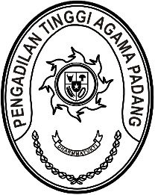
PENGADILAN TINGGI AGAMA PADANG
Jl. By Pass KM 24 Anak Air, Telp. (0751) 7054806, Fax. (0751) 40537
Homepage : www.pta-padang.go.id, e-mail : admin@pta-padang.go.id

PADANG - 25171

Nomor : W3-A/ /OT.00/10/2021 18 Oktober 2021
Lampiran : -
Perihal : Pendampingan dan Pembekalan WBK dan WBBM

Yth.
- Wakil Ketua PTA Padang;
- Panitera PTA Padang;
- Sekretaris PTA Padang;
- Pegawai PTA Padang.

Menindaklanjuti surat Direktur Jenderal Badan Peradilan Agama Mahkamah Agung RI nomor 2328/DjA/OT.01.1/8/2021 tanggal
3 Agustus 2021 hal Persipan Penilaian Pembangunan ZI Menuju WBK dan WBBM, maka kami mengundang Saudara untuk mengikuti acara tersebut yang Insya Allah akan dilaksanakan pada:

Hari/Tanggal : Senin/ 18 Oktober 2021
Waktu : 16.00 WIB s.d. Selesai
Tempat : Command Center Pengadilan Tinggi Agama Padang
Jalan By Pass KM 24

Demikian disampaikan dan terima kasih.

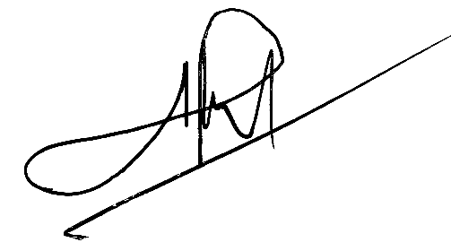
Wassalam,
Wakil Ketua,

Abd. Hakim

